智络会员管理软件专业版软件介绍

在以消费者为主导的企业（商家）范围内，实行会员制管理能够更好的提升客户的忠诚度，减少客户的流失。完整、精确的会员管理系统，更能提升企业（商家）的实际效益。
智络会员管理软件专业版便是这样一款专业的客户管理软件，可针对不同行业（酒店、会所、餐饮、休闲、娱乐、服务、销售门店、超市等），可实现对会员基本信息、充值、记次、消费、优惠、提醒、统计、报表等综合性的管理，可选配短信、邮件、商家网站整合等特定功能，整个系统界面简洁优美，操作直观简单，无需专门培训即可上手操作。智络软件必将成为您经营管理的贤内助！
智络会员管理软件功能介绍：
1、会员管理
为每位客户设置会员档案，基本信息、财务信息、联系信息一目了然，同时您还可以为其设置个性化字段（能满足各个不同行业的需求），保存客户的其他信息。同时各类基本操作如：充值、充次、消息提醒、换卡、锁定、挂失等功能也简单明了！
2、会员消费
分为储值卡消费、记次消费和累计积分消费三种，界面清晰，操作简单，内设储值卡支付、现金支付、银行卡支付、代金卷、联合支付等五种支付方式，方便灵活！
3、员工管理
通过设置员工管理，实现员工提成功能，可以为每一个消费项目设置员工提成额度，自动统计员工工资，大大节省简化您的日常管理操作。
4、产品管理
主要对产品基本信息进行管理，可针对单个商品设置折扣率，积分数额等，同时也可像会员信息一样设置自定义的产品属性，例如您可以为您的产品设置一个“商品产地”属性，当然您也可以设置一个“顾客青睐度”，一切都是那么随心所欲！
5、短信群发
本系统短信功能包括系统短信和自定义短信两种，系统短信可以发送包括余额提醒、账户变动、积分兑换等短信通知，亦可对其他手机号码发送包括生日祝福、节日问候、促销信息等各类信息内容。 关于短信群发，点这里了解详细
6、统计报表
对会员数据、商品数据、消费、充值、兑换、日志等各类数据进行统计，可以导出Excel、PDF等不同格式的文档，亦可实现打印等功能！
7、系统设置 系统参数设置、产品分类设置、会员等级设置、系统日志、IC卡相关设置、短信接口设置等。

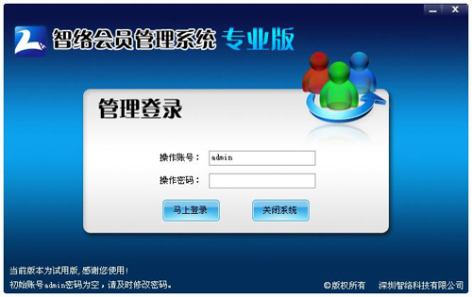
系统登录界面：初始登录账号admin，密码为空，用户登录之后可以修改此密码，并且可以增加其他操作人员，同时给每个人分配不同的操作权限！
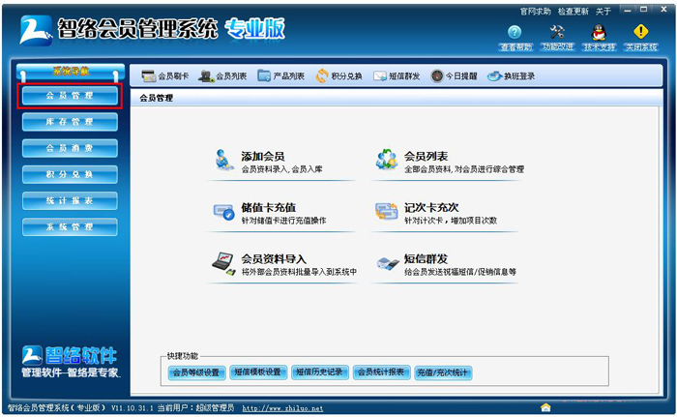
会员刷卡界面：方便的刷卡功能模块，通过刷卡能即时显示会员详细资料以及消费历史记录，同时具有会员消费、记次消费、退货等快捷菜单，大方直观！
会员管理界面：包含增加会员、会员列表、会员充值、计次卡充次、批量数据导入短信群发、以及登记设置、统计报表等一些快捷按钮。
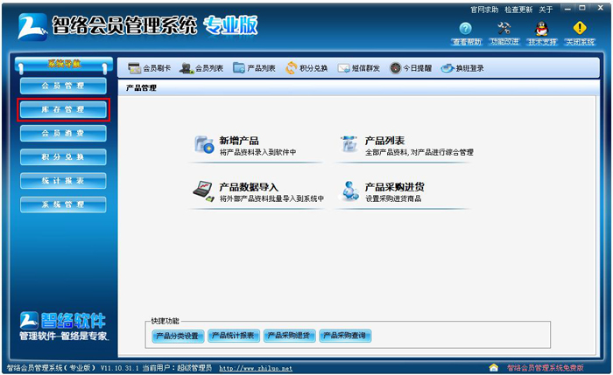
会员消费界面：会员消费是本系统操作最频繁的功能模块，包含普通消费、记次消费、消费累计积分三种消费模式，并且支持会员退货功能。同时可以进行优惠活动设置、统计报表查看等快捷操作。
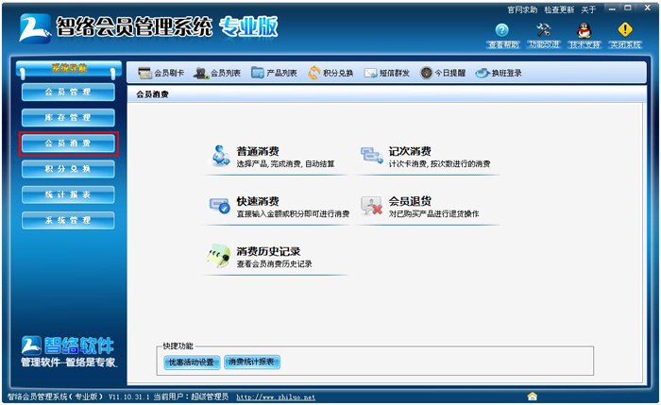
积分兑换界面：消费所获取的积分可以在此处兑换礼品。同时可进行对礼品的设置以及兑换历史记录的查看。
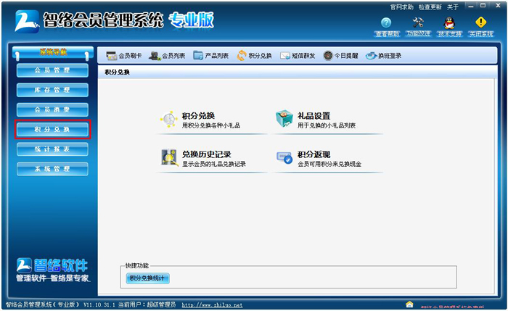
统计报表界面：包含对会员、产品、消费记录、兑换记录、充值、充次等进行统计并可以导出Excel、打印等。
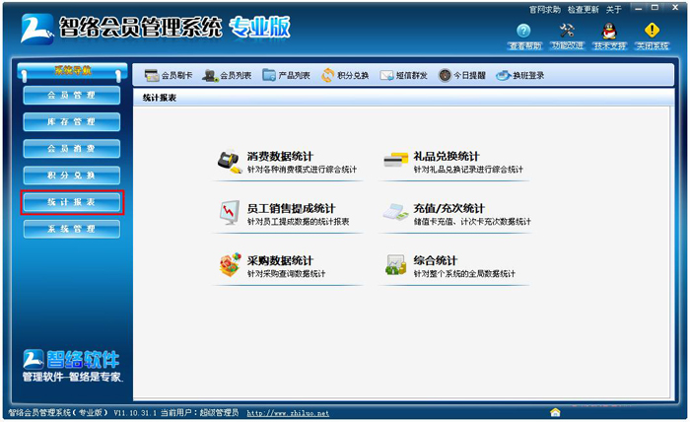
系统管理设置界面：包括等级设置、产品分类设置、提醒规则、优惠活动、

